Pemanfaatan Limbah Plastik Sebagai Paving Block Dan Edukasi Dampak Limbah Plastik Di Desa Nipah-Nipah, Kabupaten Penajam Paser Utara

Abdul Hakim Hamidi¹⁾; Robby Rokhyadi²⁾; Amanda Atika Sari³⁾.

^{1,2)}Fakultas Teknik Universitas Balikpapan,
³⁾Fakultas Ekonomi Dan Bisnis Universitas Balikpapan,
e-mail:237011760@uniba-bpn.ac.id.

Abstract

The problem of plastic waste in Nipah-Nipah Village, Penajam Paser Utara Regency, shows the low level of household and MSME waste management, which has an impact on environmental pollution and the suboptimal utilization of the economic value of waste. This activity aims to increase community knowledge and skills in processing plastic waste into paving blocks as an environmental solution and a local business opportunity. The theoretical basis used includes the concepts of community empowerment, participatory waste management, and the principles of circular economy in waste utilization. The method applied is a participatory approach through socialization and hands-on training. Data collection was conducted through field observations, interviews with village officials and residents, and participatory evaluation during the activity. The results of the activity showed an increase in the community's understanding of the impact of plastic waste and technical capabilities in the Paving Block production process, from shredding, melting, molding, to drying. The enthusiasm and active involvement of the participants indicated the sustainability potential of the program as an environmentally-based business. In conclusion, this program was effective in increasing community capacity while opening up local economic opportunities that support sustainable development.

Keywords: plastic waste, paving blocks, community empowerment, recycling, environment.

Abstrak

Permasalahan limbah plastik di Kelurahan Nipah-Nipah, Kabupaten Penajam Paser Utara, menunjukkan rendahnya pengelolaan limbah rumah tangga dan UMKM yang berdampak pada pencemaran lingkungan serta belum optimalnya pemanfaatan nilai ekonomis sampah. Kegiatan ini bertujuan meningkatkan pengetahuan dan keterampilan masyarakat dalam mengolah limbah plastik menjadi Paving Block sebagai solusi lingkungan sekaligus peluang usaha lokal. Landasan teoritis yang digunakan meliputi konsep pemberdayaan masyarakat, pengelolaan sampah berbasis partisipasi, serta prinsip ekonomi sirkular dalam pemanfaatan limbah. Metode yang diterapkan adalah pendekatan partisipatif melalui sosialisasi dan pelatihan praktik langsung. Penggalian data dilakukan melalui observasi lapangan, wawancara dengan perangkat kelurahan dan warga, serta evaluasi partisipatif selama kegiatan berlangsung. Hasil kegiatan menunjukkan peningkatan pemahaman masyarakat mengenai dampak sampah plastik dan kemampuan teknis dalam proses produksi paving block, mulai dari pencacahan, peleburan, pencetakan, hingga pengeringan. Antusiasme dan keterlibatan aktif peserta mengindikasikan potensi keberlanjutan program sebagai usaha berbasis lingkungan. Kesimpulannya, program ini efektif dalam meningkatkan kapasitas masyarakat sekaligus membuka peluang ekonomi lokal yang mendukung pembangunan berkelanjutan.

Kata Kunci: limbah plastik, paving block, pemberdayaan masyarakat, daur ulang, lingkungan.

PENDAHULUAN

Permasalahan sampah plastik telah menjadi isu global yang mendapatkan perhatian serius (Barus et al., 2023). Plastik merupakan material yang sulit terurai secara alami, bahkan membutuhkan waktu ratusan tahun untuk dapat terdegradasi sempurna (Kartoharjo et al., 2025). Akibatnya, bertambahnya volume sampah plastik yang tidak ditangani dengan baik mengakibatkan berbagai dampak negatif, seperti pencemaran lingkungan, penurunan kualitas tanah dan air, serta ancaman bagi kesehatan manusia. Dengan sifatnya yang sulit terurai oleh mikroorganisme, plastik sering menjadi penyebab utama pencemaran tanah dan air (Bogor et al., 2025). Proses penguraian plastik secara alami bisa memakan waktu hingga ratusan tahun, sehingga penggunaannya perlu dipertimbangkan dengan hati-hati dan dilakukan secara bijaksana (Jakarta, 2021).
Kondisi serupa juga dirasakan oleh masyarakat di Kelurahan Nipah-Nipah, Kabupaten Penajam Paser Utara, di mana sebagian besar limbah rumah tangga dan dari UMKM di wilayah ini masih tercampur dengan bahan plastik. Melalui pengamatan dan wawancara yang dilakukan tim KKN GEL XIX UNIBA bersama perangkat Kelurahan Nipah-Nipah, ditemukan bahwa sistem pengolahan limbah di kawasan ini masih terbatas pada pengumpulan, pemisahan yang dasar, dan pengelolaan sampah. Meskipun sudah ada tempat penampungan sampah, ukuran tempat tersebut cukup kecil, sedangkan proses daur ulang atau pengolahan lebih lanjut belum dilakukan. Namun, saat ini, banyak orang masih membuang sampah tanpa mempertimbangkan jenisnya, sehingga pengelolaan limbah belum maksimal (Journal et al., 2021). Namun, rendahnya pengetahuan dan keterampilan masyarakat mengenai pengelolaan sampah, khususnya dalam pemanfaatan plastik, menjadi kendala utama dalam upaya mewujudkan lingkungan desa yang berkelanjutan (Satar et al., 2023). Hal ini menunjukkan adanya kebutuhan akan program edukasi dan pelatihan agar masyarakat dapat menguasai teknik pengolahan sampah plastik yang benar secara mandiri .
Oleh karena itu, kegiatan sosialisasi dan pelatihan pembuatan Paving Block dari sampah plastik yang dilaksanakan oleh Mahasiswa/i KKN Universitas Balikpapan (UNIBA) di Wilayah Nipah-Nipah hadir sebagai upaya nyata untuk menjawab permasalahan tersebut. Masyarakat juga perlu mendapatkan edukasi agar mampu mengelola sampah plastik dengan baik sejak dari lingkungan rumah tangga dan UMKM lokal (Pengabdian et al., 2023).

METODE

Kegiatan sosialisasi dan praktik pembuatan Paving Block dari sampah plastik diadakan pada Rabu, 11 Februari 2026, di Kantor Kelurahan Nipah-Nipah, Kabupaten Penajam Paser Utara. Kegiatan ini melibatkan warga sekitar untuk membantu mengatasi masalah sampah plastik. Peserta terdiri dari perwakilan penduduk dan perangkat desa yang diharapkan menjadi contoh pengelolaan limbah plastik.
Metode yang digunakan adalah Edukasi dan pelatihan melalui edukasi interaktif (D. A. N. B. Plastik, 2024). Workshop dilakukan dengan demonstrasi langsung dan praktik bersama untuk memberikan pengetahuan dan keterampilan kepada peserta agar mereka dapat memahami dan menguasai proses pembuatan Paving Block dari limbah plastik, yang dapat meningkatkan kesejahteraan masyarakat dan menjaga lingkungan. Langkah-langkah kegiatan meliputi:
- Sosialisasi dan Edukasi tentang pentingnya pengelolaan limbah dan dampak negatifnya jika tidak dikelola.
- Demonstrasi pembuatan Paving Block dari limbah plastik, yang mencakup persiapan alat, pencampuran bahan, pencetakan, dan pengeringan.
- Partisipasi aktif masyarakat dalam setiap tahap pembuatan, di mana mereka diberi kesempatan untuk mencoba langsung proses tersebut.

Proses pengubahan limbah plastik menjadi Paving Block dalam kegiatan ini didukung dengan penggunaan alat serta bahan tertentu. Alat yang digunakan mencakup perangkat digital seperti laptop dan proyektor untuk sosialisasi, serta alat teknis di lapangan seperti kompor atau tungku untuk pemanasan, cetakan, dan wadah untuk melelehkan plastik bekas. Di samping itu, ada perlengkapan tambahan seperti sarung tangan untuk proteksi, pengaduk untuk meratakan campuran, dan kontainer pendingin untuk menyelesaikan tahapan produksi (Sampah et al., 2021).
Bahan-bahan utama yang diperlukan termasuk plastik sebagai material dasar yang akan dilelehkan, serta oli bekas yang digunakan untuk mendistribusikan panas secara merata selama proses pelelehan. Campuran ini akan diaduk bersama pasir untuk mencapai kekuatan tekan yang maksimal. Dalam pelaksanaannya, api berfungsi sebagai sumber panas yang menghantarkan proses pelelehan plastik, sementara air digunakan sebagai media pendingin untuk mengeraskan campuran agar Paving Block siap digunakan (S. Plastik, 2022) .

HASIL DAN PEMBAHASAN

Tahap perencanaan dimulai dengan mengidentifikasi masalah utama yang dihadapi warga di Kelurahan Nipah-Nipah, yaitu pengelolaan sampah plastik yang buruk dari UMKM dan rumah tangga. Kelompok KKN Universitas Balikpapan (UNIBA) P3B menyusun kegiatan sosialisasi dan pelatihan yang praktis agar masyarakat memahami pentingnya pengelolaan sampah dan mendapatkan keterampilan mengolahnya. Persiapan kegiatan termasuk koordinasi dengan perangkat desa, pembuatan materi sosialisasi, pengadaan alat dan bahan untuk pembuatan paving block, dan penjadwalan. Pendekatan juga dilakukan kepada tokoh masyarakat untuk mendorong partisipasi. Perencanaan yang baik sangat penting agar kegiatan efektif dan mencapai tujuan.
Tahap pelaksanaan kegiatan diadakan pada Rabu, 11 Februari 2025, di Kantor Kelurahan Nipah-Nipah, Kabupaten Penajam Paser Utara. Kegiatan dimulai dengan sosialisasi mengenai dampak negatif sampah plastik terhadap lingkungan dan potensi ekonomisnya jika dikelola dengan baik (Karneli et al., 2023). Masyarakat diajari bahwa sampah plastik bisa menjadi penyebab pencemaran, tetapi juga dapat dimanfaatkan untuk produk lokal yang berharga seperti paving block.

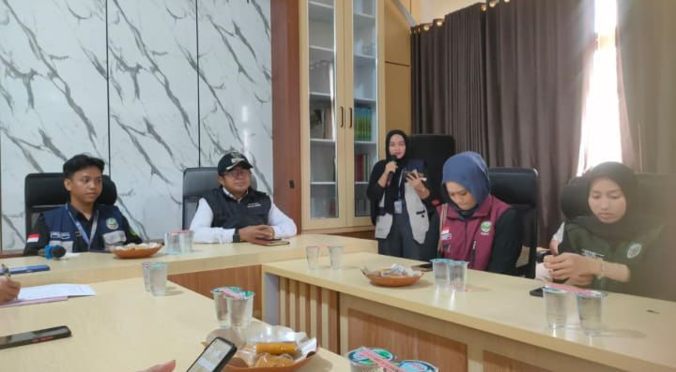Gambar 1. Sosialisasi dan Edukasi Pengelolaan Sampah Plastik Pada Pembuatan Paving Block
Setelah melakukan sosialisasi, acara diteruskan dengan demonstrasi pembuatan Paving Block dari limbah plastik oleh tim KKN UNIBA. Langkah-langkah teknis dalam proses pembuatan yang dilakukan adalah sebagai berikut:
- Memotong plastik, yaitu menghancurkan sampah plastik menjadi bagian kecil-kecil agar lebih mudah meleleh saat dipanaskan.
- Memanaskan oli, dengan cara menuangkan oli bekas ke dalam panci logam dan memanaskannya dengan suhu tinggi sekitar 150°C.
- Menambahkan plastik ke dalam oli, yakni secara bertahap memasukkan potongan plastik ke dalam oli yang sudah dipanaskan dan terus diaduk hingga meleleh, dilanjutkan dengan pencampuran pasir untuk mendapatkan kekuatan tekan optimal paving pada variasi komposisi tertentu (0-50%).
- Mengolesi cetakan dengan oli, supaya adonan tidak lengket dan bisa dikeluarkan dengan mudah.
- Menuangkan ke dalam cetakan, yaitu memindahkan adonan ke dalam cetakan kemudian memadatkannya dengan alat press.
- Mendinginkan dalam air, yakni setelah adonan mulai mengeras, Paving Block dikeluarkan dari cetakan dan direndam untuk menurunkan suhu panas kewadah berisi air dingin selama 15–30 menit.
- Menjemur dan menyimpan, dengan meniriskan air dari Paving Block kemudian menjemurnya di lokasi yang kering hingga benar-benar keras dan siap digunakan.

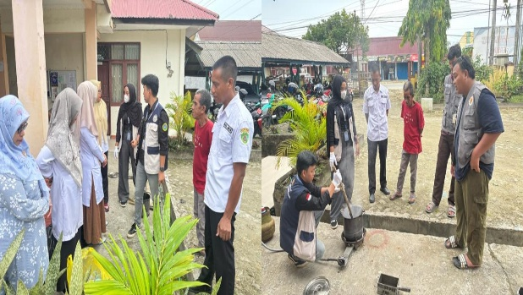Gambar 2. Praktek Pembuatan Paving
Kegiatan ini melibatkan tim KKN P3B UNIBA dan masyarakat untuk membuat Paving Block dari plastik bekas. Penduduk belajar berbagai proses, mulai dari mencacah plastik hingga melihat hasil akhir. Keterlibatan ini membuat suasana belajar interaktif dan meningkatkan pemahaman tentang teknik pembuatan paving block.
Hasil dari pelatihan adalah Paving Block yang dihasilkan bersama, yang berfungsi sebagai media praktik. Warga sangat menyambut ini, terutama Ketua RT 09, Bapak Wahyudi, yang mengungkapkan bahwa pengalaman baru ini menunjukkan potensi sampah plastik bisa menjadi bahan bangunan yang berguna. Ia percaya usaha ini bisa bermanfaat bagi warga di masa depan. Kegiatan ini tidak hanya mendidik, tetapi juga memotivasi masyarakat untuk berinovasi secara ramah lingkungan.

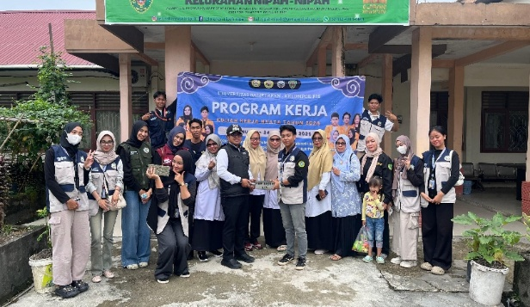Gambar 3. Hasil Kegiatan Sosialisasi dan Praktek Pembuatan Paving

Gambar 4. Skema Pelaksanaan

SIMPULAN

Kegiatan penyuluhan dan praktik pembuatan Paving Block dari limbah plastik yang dilakukan oleh Kelompok P3B KKN Universitas Balikpapan (UNIBA) pada periode Januari-Februari 2026 di Kelurahan Nipah-Nipah, Kabupaten Penajam Paser Utara, berhasil meningkatkan pemahaman dan keterampilan masyarakat untuk mengelola limbah plastik dengan cara yang lebih produktif. Melalui proses mulai dari perencanaan, pelaksanaan, hingga evaluasi, kegiatan ini tidak hanya memberikan informasi tentang dampak buruk limbah plastik, tetapi juga mengenalkan inovasi dalam pemanfaatannya menjadi produk berguna yang memiliki nilai jual. Keterlibatan aktif masyarakat dalam praktik langsung mencerminkan semangat tinggi dan sekaligus membuka kesempatan untuk kelanjutan program sebagai solusi lokal, terutama berkaitan dengan pembangunan yang berkelanjutan, konsumsi dan produksi yang bertanggung jawab serta tindakan terhadap perubahan iklim. Di samping itu, kegiatan ini juga memberikan keuntungan jangka panjang melalui penyerahan alat produksi kepada masyarakat dan rencana pembentukan kelompok pengelola limbah plastik, sehingga program ini memiliki potensi untuk dikembangkan lebih lanjut sebagai kegiatan berkelanjutan yang memberikan manfaat bagi lingkungan dan ekonomi komunitas sekitar.

UCAPAN TERIMA KASIH

Penulis Mengucapkan puji syukur kepada Tuhan Yang Maha Esa atas terselesaikannya kegiatan dan penyusunan artikel ini dengan baik, dan ditujukan kepada:
- LPPM Universitas Balikpapan (UNIBA) yang telah memfasilitasi pelaksanaan kegiatan Kuliah Kerja Nyata periode Januari-Februari 2026.
- Robby Rokhyadi, S.T., M.T. selaku dosen pembimbing lapangan yang telah memberikan arahan dalam menjalankan program kerja KKN UNIBA.
- Syaryadi S. Kom selaku Lurah yang telah memberikan izin dan kerja sama dalam pelaksanaan KKN UNIBA di Kelurahan Nipah-Nipah, Kabupaten Penajam Paser Utara.
- Perangkat Kelurahan Nipah-Nipah yang telah memfasilitasi dan memberikan dukungan terhadap pelaksanaan program kerja KKN UNIBA.
- Masyarakat Kelurahan Nipah-Nipah yang telah berpartisipasi dalam pelaksanaan kegiatan KKN UNIBA.

DAFTAR PUSTAKA

Barus, E. A., Aprilia, K., Napitupulu, K. R., & Hidayat, S. (2023). Pemberdayaan Daur Ulang Dalam Mengelola Dan Pemanfaatkan Sampah Plastik TPS Indonesia . 2(2).
Bogor, K., Alamsyah, G. T., Ghandy, A., Anita, I. R., Ekonomi, F., Pakuan, U., & Barat, J. (2025). Pemberdayaan Masyarakat dalam Memproduksi Paving Block dari Sampah Plastik di Desa Puspasari , Kecamatan. 6, 1012–1022.
Jakarta, U. M. (2021). Pemanfaatan sampah plastik dengan metode ecobrick sebagai upaya mengurangi limbah plastik.
Journal, C. D., Mursalim, N., Nacjmi, N. Y., Setiawan, I., Haisyah, N., Ramadhani, S., Afdal, A., Aziza, N., & Plastik, L. (2021). Pemanfaatan sampah plastik dalam upaya merawat lingkungan guna menumbuhkan kreativitas masyarakat. 2(3), 611–617.
Karneli, O., Pakpahan, S., & Safitri, S. (2023). Limbah Plastik Menjadi Industri Kreatif Bernilai Ekonomi Sebagai Kreativitas dan Inovasi Mahasiswa Prodi Administrasi Bisnis. 4(3).
Kartoharjo, K., Magetan, K., Virza, M., Nurrahman, A., Wahid, A. F., Paramita, M. W., Ayu, D., & Romadhoni, T. (2025). Sosialisasi dan Pelatihan Pembuatan Paving Block dari Sampah Plastik Dalam Mendukung SDGs di Desa Jeruk ,. 2(4), 26–33.
Pengabdian, J., Sosial, I., Retnowulan, S. R., Sakdiah, H., Fatwa, I., & Andriani, R. (2023). Sosialisasi Pembuatan Paving Block Dari Limbah Plastik Sebagai Upaya Pengurangan Sampah 3r ( Reduce , Reuse , Recycle ). (November), 33–38.
Plastik, D. A. N. B. (2024). Sosialisasi Pentingnya Pengurangan Sampah Plastik. 2(1), 46–49.
Plastik, S. (2022). Pemberdayaan Masyarakat Melalui Pembuatan Paving Block Dari Sampah. 5, 856–864.
Sampah, P., Menjadi, P., & Block, P. (2021). Management Of Plastic Waste To Paving Block As A Business Prospect In Pre-Prosperous Communities. 3(5), 102–113.
Satar, I., Syamsuddin, A., Suharto, T. E., & Permadi, A. (2023). Penyuluhan sebagai Strategi Peningkatan Pengetahuan Masyarakat tentang Dampak Sampah Plastik dan Pengelolaannya di Desa Panjangrejo Bantul Yogyakarta. 3(3), 70–76.

